**OBEC SKALICE U ČESKÉ LÍPY**

**je partnerem projektu č. ERN-CZ-0340.02 z Fondu malých projektů Cíl 3, CZ – Sasko:**

**„Společně rozvíjet a vytvářet život v Bertsdorf-Hörnitz a Skalici u České Lípy“**

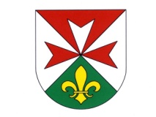

**WORKSHOP ve SKALICI u České Lípy dne 21. března 2011**

Obec Skalice u České Lípy společně s partnerskou obcí Bertsdorf-Hörnitz oznamují, že v rámci výše uvedeného projektu proběhne setkání zástupců samosprávy obou obcí.

Akce se koná v pondělí 21. března 2011 od 17:00 do 20:00 hodin v obci Skalice u České Lípy. Tématem je spolupráce na komunální úrovni (význam Svazku obcí Novoborska pro rozvoj členských obcí). V rámci workshopu se zastupitelé partnerských obcí při poznávací jízdě seznámí s některými konkrétními projekty, následovat bude malá konference s prezentací dalších aktivit a přednáškami o historii a současnosti svazku a spolupráci s ostatními mikroregiony, včetně přeshraniční spolupráce.

Kontaktní osoby: Monika Berková a Jiří Löffelmann

tel. 487 721 131, e-mail [obec@skaliceuceskelipy.cz](mailto:obec@skaliceuceskelipy.cz)

„Projekt je spolufinancován z prostředků ERDF (Evropského fondu regionálního rozvoje

– Fond malých projektů Cíl 3 2007 - 2013) prostřednictvím Euroregionu Nisa“

 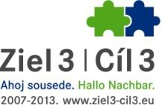 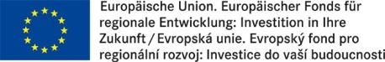

EUROREGION NEISSE-NISA-NYSA